Manual do formando
UFCD 10788
Fundamentos da linguagem SQL

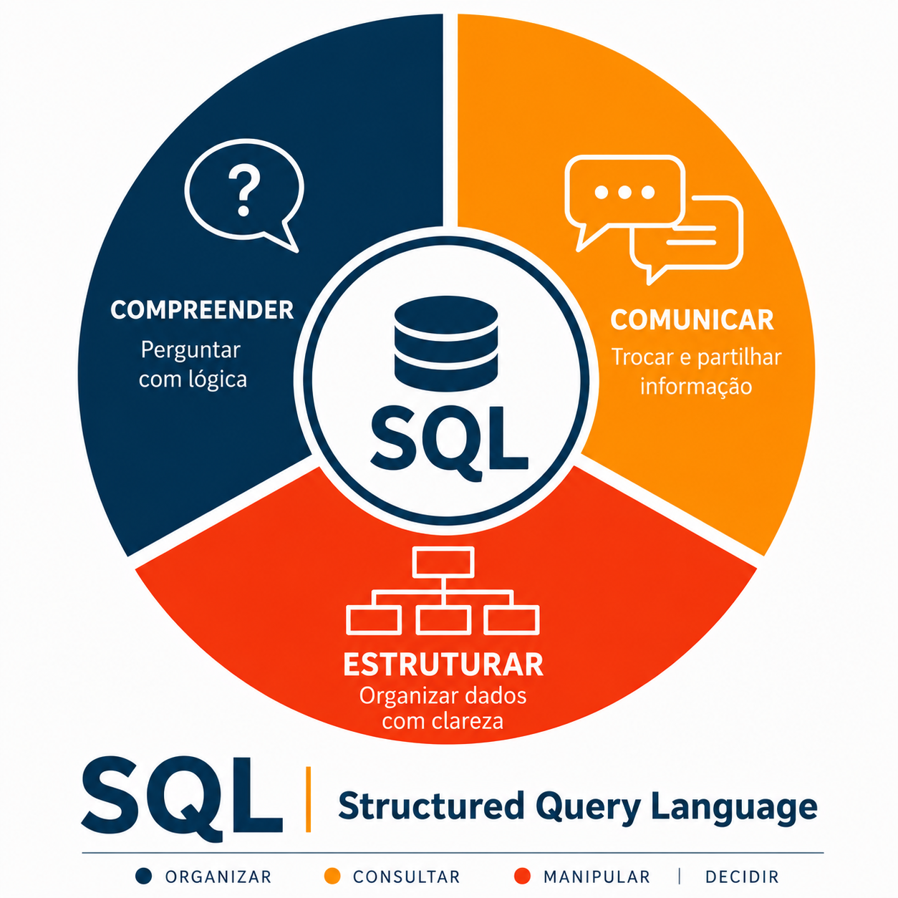

COMPREENDER | COMUNICAR | ESTRUTURAR
SQL | Structured Query Language
Organizar | Consultar | Manipular | Decidir

